**Informe**

**Centro de Asesoramiento sobre Pobreza Energética de la UE**

1. Misión y funcionamiento

El *Centro de Asesoramiento sobre Pobreza Energética de la UE* o *[EU Energy](https://energy-poverty.ec.europa.eu/index_en)*

*[Poverty Advisory Hub](https://energy-poverty.ec.europa.eu/index_en)* [(](https://energy-poverty.ec.europa.eu/index_en)*[EPAH](https://energy-poverty.ec.europa.eu/index_en)*[)](https://energy-poverty.ec.europa.eu/index_en) es una red de colaboración de diferentes actores cuyo interés es erradicar la pobreza energética y acelerar la transición energética justa de gobiernos europeos locales. El Centro es un organismo gestionado por la Comisión Europea a petición del Parlamento Europeo. La misión principal de este ente es volverse centro de competencias sobre pobreza energética en Europa, cuyo trabajo permita tomar medidas para combatir la pobreza energética en gobiernos locales, y cualquier otra parte interesada.

El Centro trabaja en conjunto con cinco organizaciones aliadas en Europa, cuyas sedes están mayoritariamente en países desarrollados de Europa Central, estas son: Climate Alliance, AISFOR, Akaryon, Ecoserveis y FCT NOVA. Aparte de estas cinco organizaciones principales, el Centro trabaja con seis organizaciones satélite ubicadas en Grecia, Irlanda, Chipre, Croacia, Polonia y Bulgaria, cuyo enfoque es mucho más local que las cinco mencionadas anteriormente. Por ejemplo, Anatoliki, una organización satélite de centro, se enfoca en la isla de Tesalónica, en Grecia.

Junto con los esfuerzos de estas organizaciones, el Centro hace uso intensivo de los datos que provee EUROSTAT, la oficina estadística de la Comisión Europea, por lo que esta se podría considerar un aliado cercano adicional, ya que gracias a las métricas y los datos que provee se pueden construir los visores y los reportes publicados por el centro.

1. Proyectos y publicaciones

EPAH hace seguimiento a más de 250 proyectos relacionados con energía, y 22 proyectos de pobreza energética a través de un amplio número de variables divididas en tres tipos: fases, tipo de intervención y escala geográfica.

La fase mide que tan avanzado esta un proyecto al cual se le hace seguimiento, estas variables son diagnosis, planeación, implementación e impacto, y responden al ciclo de vida de un proyecto, partiendo desde la diagnosis del problema hasta la evaluación de impacto de su implementación.

Las variables de intervención se refieren al tipo de proyecto que se despliega en un determinado territorio. Hay en total 13 tipos de proyectos rastreados por el Centro, cuyos propósitos van desde construcción de capacidad, campañas de comunicación y asesorías hasta mecanismos financieros, regulación, remodelación de infraestructura e inserción al mercado laboral. Finalmente, las variables de escala geográfica indican donde se desarrolla el proyecto, ya sea a nivel local, regional o internacional.

A corte de Noviembre de 2023, el Centro tiene ocho publicaciones propias en su sitio web, las cuales tres son de corte general sobre temas de pobreza energética con un énfasis didáctico, dos son versiones de un reporte anual sobre identificación de variables de pobreza energética a nivel nacional o local, y las tres restantes son de carácter informativo sobre el centro y su misión.

Es importante aclarar que estas ocho publicaciones no son los únicos recursos disponibles en el sitio, pues el Centro también tiene un buscador dedicado a almacenar y organizar publicaciones hechas sobre pobreza energética en Europa, independientemente de sus autores. A corte de Noviembre 2023, hay 149 publicaciones en el sitio y 14 instrumentos de política pública.

Si bien el material en el sitio es relevante para el estudio de la pobreza energética, se podría afirmar que las piezas más importantes de este repositorio son las realizadas por el *EU Energy Poverty Observatory (EPOV)*, ya que estas contienen estudios de caso, reportes anuales y reportes dedicados sobre pobreza energética para cada país miembro de la unión europea, y además, hacen uso de los indicadores que veremos a continuación.

1. Indicadores

Los indicadores que se tratan en el centro pueden ser de dos grupos: locales o nacionales. Los indicadores locales están enfocados en facilitar la correcta identificación de pobreza energética en una o varias comunidades. Para este fin, el Centro diseño 56 indicadores. Se advierte que no todos los 56 indicadores pueden ser relevantes en una comunidad, y por ende, se requiere revisión manual y razonamiento por parte de autoridades locales de cuales son relevantes y fáciles de mantener con el paso del tiempo. Sin embargo de cuales se selecciona o no, todos los indicadores construidos por el centro se pueden agrupar en seis ejes temáticos: clima, infraestructura, movilidad, socioeconómicos, regulatorios, y participación ciudadana.

Sin embargo, el conjunto de indicadores más novedosos del Centro son los nacionales. En 2022, se lanzó un visor interactivo de datos, el cual ha sido actualizado hasta Octubre del 2023. De manera similar a los indicadores locales, los nacionales se dividen en cuatro ejes temáticos: clima, infraestructura, movilidad, socioeconómicos. Estos ejes a su vez contienen una amplia variedad de métricas las cuales se muestran a continuación.

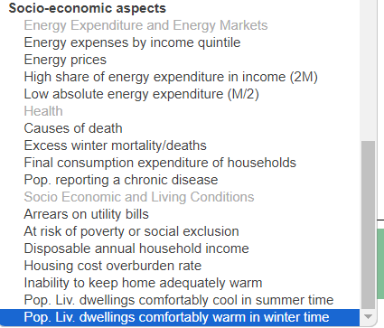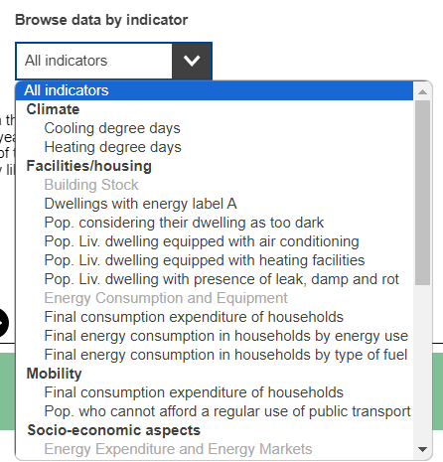

Dependiendo de la variable seleccionada, se muestra un mapa de los países europeos (y ciertos territorios de ultramar) con los valores de dicha variable en cada uno de ellos. Por ejemplo, el mapa para gasto final de hogares se vería de esta manera:

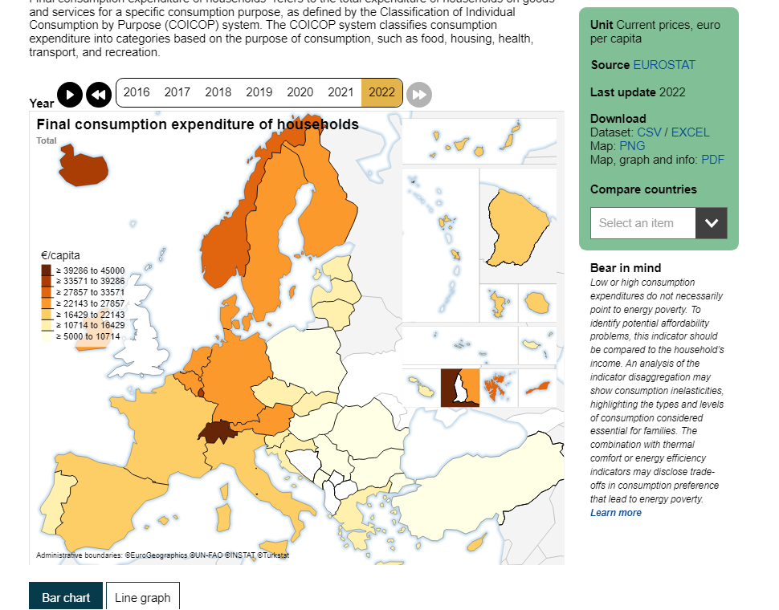

Sin embargo, también se podría pedir que muestre todas las variables disponibles para un solo país, tal como se muestra a continuación con un país de ejemplo (Bélgica). En ambos casos, la información se puede exportar a formato CSV, XLSX o PDF, y para el caso particular de los mapas, estos se pueden exportar a formato PNG.

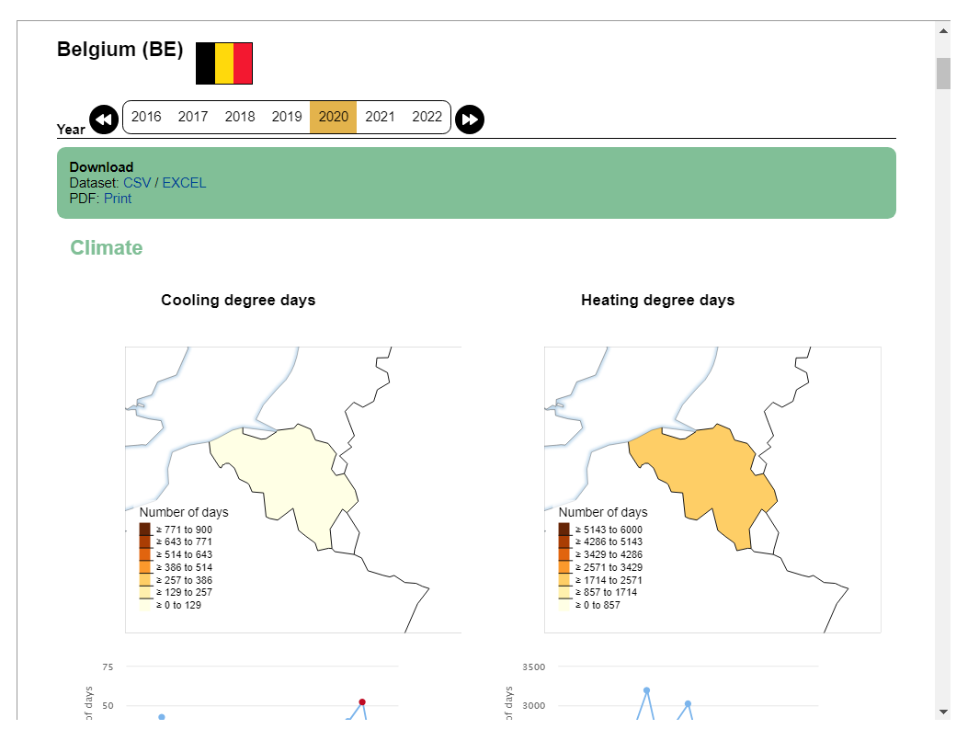

Por otra parte, una ficha técnica detallada de cada variable, junto con la pregunta sobre la cual se extrae la información, se puede encontrar en el capítulo 4 del documento “*[Energy Poverty National Indicators: Insights for a more effective measuring](https://energy-poverty.ec.europa.eu/discover/publications/publications/energy-poverty-national-indicators-insights-more-effective-measuring_en)*”, publicado por el Centro, que a su vez hace uso intensivo de las fichas técnicas provistas por EUROSTAT para sus encuestas y otras medidas similares. Así, por ejemplo, una variable como *Deudas sobre servicios públicos* tiene su ficha técnica provista por EUROSTAT, junto con detalles sobre el rango de tiempo, identificador interno y fuente.

1. Alternativas internacionales

Una de las organizaciones más populares es la[*International Energy Agency* (IEA)](https://www.iea.org/), la cual está enmarcada en la estructura organizacional de la OECD. Si bien esta agencia no trata exclusivamente pobreza energética como el EPAH, tienen un componente de seguridad energética, en el cual analizan riesgos actuales y futuros de la generación de energía, junto con su impacto a la sociedad y oportunidades para crear flexibilidad y resiliencia en los sistemas generadores.

La IEA, similar al EPAH, tiene en su sitio web publicaciones anuales y bases de datos sobre una amplia variedad de temas, incluyendo seguridad energética. El informe más reciente, titulado “World Energy Outlook 2023” aborda de manera completa, a nivel global y regional, los sistemas energéticos del mundo, junto con sus desafíos y oportunidades.